Beförderungs- und Auftretensrichtlinie
für die Freiwillige Feuerwehr [Name]
Musterfassung für den Landkreis Schweinfurt
Beschlossen am | ____________________________
Inkrafttreten | ____________________________
Version | ____________________________

Hinweise:

Diese Richtlinie ist eine interne Organisations- und Beförderungsrichtlinie. Sie ersetzt keine gesetzlichen Vorgaben, sondern konkretisiert sie für die örtliche Feuerwehr.

Aus Gründen der besseren Lesbarkeit wird auf die gleichzeitige Verwendung der Sprachformen männlich, weiblich und divers (m/w/d) verzichtet. Sämtliche Personenbezeichnungen gelten gleichermaßen für alle Geschlechter.

1. Zweck und Geltungsbereich
Diese Richtlinie regelt für die Freiwillige Feuerwehr [Name] die Grundsätze der Beförderung, die Einordnung nach Feuerwehrgröße, die Anforderungen an Auftreten und Dienstkleidung sowie die Handhabung von Führungs- und Funktionsabzeichen.
Sie gilt für alle aktiven Feuerwehrdienstleistenden. Für Mitglieder des Feuerwehrvereins gelten die Regelungen zum Auftreten in der Öffentlichkeit und zur Dienstkleidung sinngemäß, soweit sie an dienstlichen oder repräsentativen Veranstaltungen teilnehmen.

2. Grundsätze
• Beförderungen erfolgen nicht automatisch nach Dienstzeit, sondern nach Eignung, Befähigung, fachlicher Qualifikation, Dienstbeteiligung, bewährter Verwendung und der tatsächlichen Führungsstruktur der Feuerwehr.
• Führungsdienstgrade werden restriktiv vergeben. Je höher der Dienstgrad, desto stärker muss er durch tatsächliche Führungsverantwortung und die Größe der Feuerwehr getragen sein.
• Funktion und Dienstgrad sind getrennt zu betrachten. Nicht jede Funktion führt automatisch zu einem höheren Dienstgrad; umgekehrt rechtfertigt ein Lehrgang allein noch keine Beförderung.
• Maßstab für die Größenordnung der Feuerwehr ist die tatsächlich darstellbare Einsatzstruktur nach Gruppen, Zügen und gegebenenfalls Verbänden.

3. Begriffsbestimmungen zur Stärke
Die Richtlinie lehnt sich an die bayerische Mindeststärke-Systematik an. Ausgangspunkt ist die Gruppe mit 9 Einsatzkräften. Für die örtliche Einordnung wird zusätzlich mit einer dreifachen Stärke gerechnet, um realistische Personalreserven für Tagesverfügbarkeit, Urlaub, Krankheit, Lehrgänge und sonstige Ausfälle abzubilden.
Taktische Einheit | Sollstärke im Einsatz | Dreifache Stärke als Orientierungswert | Bedeutung für die Richtlinie
1 Gruppe | 9 Personen | 27 Personen | Mindestgröße für eine echte Gruppenführer-struktur
1 Zug | 27 Personen | 81 Personen | Regelmäßig darstellbare Führung auf Zugebene
2 Züge | 54 Personen | 162 Personen | Breitere Führungsstruktur mit mehreren Zugführern
Verband | ab 54 Personen im Einsatzverbund | ab 162 Personen aufwärts | Nur bei entsprechend großer Feuerwehr sachgerecht

Für diese Richtlinie bedeutet das: Eine Feuerwehr wird nicht allein nach Fahrzeugen eingeordnet. Maßgeblich ist, ob sie die jeweilige taktische Einheit regelmäßig personell darstellen kann. Ein TSF mit 14 Aktiven ist keine „Gruppenwehr“, nur weil ein Fahrzeug vorhanden ist. Eine Wehr mit LF und MTW kann dagegen durchaus eine Gruppen- oder Ein-Zug-Struktur haben, wenn genügend einsatzverfügbare Kräfte vorhanden sind.

4. Feuerwehrtypen
(Hinweis: Keine gängigen bzw. offiziellen Bezeichnungen. Dient rein zur Orientierung/Eingruppierung)

Typ A – Kleine Feuerwehren / „Staffelwehr“ (bspw. TSF)
Regelmäßig keine volle Gruppe personell sicher darstellbar. Orientierungswert deutlich unter 27 Aktiven in dreifacher Stärke. Nur begrenzte Führungsbreite.

Typ B – „Gruppenwehr“ (bspw. LF & MTW)
Eine Gruppe ist personell verlässlich darstellbar. Orientierungswert ab 27 Aktiven. Gruppenführerstruktur vorhanden, aber keine echte Zugstruktur.

Typ C – „Ein-Zug-Wehr“ (bspw. 2x LF, MZF)
Zugstruktur ist personell realistisch darstellbar. Orientierungswert ab 56 (besser 81) Aktiven – Zug in dreifacher Stärke oder vergleichbar belastbare Führungsstruktur.

Typ D – „Ein-Zug-Wehr“ mit hoher Einsatzbelastung oder Sonderaufgaben
Wie Typ C, jedoch mit erhöhter Einsatzfrequenz, vielen Sonderlagen, besonderem Ausbildungsaufwand oder Sonderaufgaben (bspw. Sonderfahrzeuge, wie Drehleiter oder Rüstwagen).

Typ E - Zwei-Zug-Wehr oder größer
Mindestens zwei Züge sind personell und organisatorisch abbildbar. Orientierungswert ab 162 Aktiven in dreifacher Stärke oder entsprechende Belastungs- und Führungsstruktur.

Eine starke Orientierung an Anlage 3 der VollzBekBayFwG (siehe Anlage dieser Richtlinie) wird empfohlen. Hierbei ist somit stets die dreifache Stärke anzusetzen.

5. Beförderungsvoraussetzungen
Jede Beförderung setzt in der Regel voraus:
- regelmäßige und verlässliche Teilnahme an Übungen, Einsätzen und Unterrichten;
- persönliche Eignung und korrektes Auftreten;
- einsatzpraktische Bewährung;
- die für die Verwendung erforderlichen Lehrgänge und Qualifikationen;
- keine laufenden disziplinarischen oder erheblichen kameradschaftlichen Beanstandungen.

6. Mannschaftsdienstgrade

Feuerwehrmann/-frau
Regelvoraussetzung: nach abgeschlossener Grundausbildung (MTA) und Einsatzverwendbarkeit (vorher Feuerwehranwärter/-in).

Oberfeuerwehrmann/-frau
Regelvoraussetzung: frühestens nach 2 Jahren bewährtem aktiven Dienst und regelmäßiger Beteiligung. Mindestens eine Zusatzqualifikation (bspw. Atemschutzgeräteträger/-in oder Maschinist/-in).

Hauptfeuerwehrmann/-frau
Regelvoraussetzung: frühestens nach weiteren 3 Jahren, bei erkennbarer Vorbildfunktion und überdurchschnittlicher Verlässlichkeit. Mindestens zwei Zusatzqualifikationen. Auch bei aktiver Mitarbeit in Ausbildung, Jugend, Gerätewartung oder Organisation.

7. Führungsdienstgrade

Löschmeister/-in
Regelvoraussetzung: für dauerhaft eingesetzte stellvertretende Gruppenführer oder gleichwertig bewährte Führungskräfte. Zudem Ausbildung „Gruppenführer“ an staatlicher Feuerwehrschule erfolgreich absolviert.

Oberlöschmeister/-in
Regelvoraussetzung: für dauerhaft eingesetzte Gruppenführer und bewährte Führung im Einsatz und Übung.

Hauptlöschmeister/-in
Regelvoraussetzung: für dauerhaft eingesetzte Zugführer oder besonders bewährte Gruppenführer mit erweiterter Verantwortung. Zudem Ausbildung „Zugführer“ an staatlicher Feuerwehrschule erfolgreich absolviert.

Brandmeister/-in
Regelvoraussetzung: für dauerhaft eingesetzte Zugführer in Abhängigkeit zur Führungsstruktur und Feuerwehrorganisation und bewährte Führung im Einsatz und Übung.

Oberbrandmeister/-in
Regelvoraussetzung: nur bei größerer Führungsstruktur oder herausgehobener bewährter Verwendung oberhalb der Zugebene.

Hauptbrandmeister/-in
Regelvoraussetzung: nur bei entsprechend großer Struktur oder vergleichbar herausgehobener Führungsverantwortung.
Zusätzlich gilt: Der erforderliche Lehrgang und die tatsächliche Verwendung müssen zusammenpassen. Ein Zugführerlehrgang allein begründet noch keinen Anspruch auf Brandmeister.

Hinweise:
Beendet ein Kommandant seine Amtsperiode behält er den Dienstgrad weiterhin. Der Kommandant kann sich zudem nicht selbst befördern. Er wird vom stellvertretenden Kommandanten befördert (siehe Kommentar BayFwG).

8. Matrix nach Feuerwehrtyp
Dienstgrad | Typ A | Typ B | Typ C | Typ D | Typ E
Feuerwehrmann | Regel | Regel | Regel | Regel | Regel
Oberfeuerwehrmann | Regel | Regel | Regel | Regel | Regel
Hauptfeuerwehrmann | Regel | Regel | Regel | Regel | Regel
Löschmeister | Möglich | Regel | Regel | Regel | Regel
Oberlöschmeister | Ausnahme | Regel | Regel | Regel | Regel
Hauptlöschmeister | Nein/Ausnahme | Möglich | Regel | Regel | Regel
Brandmeister | Nein | Nein/Ausnahme | Möglich* | Regel | Regel
Oberbrandmeister | Nein | Nein | Ausnahme | Möglich | Regel
Hauptbrandmeister | Nein | Nein | Ausnahme | Ausnahme | Möglich
Erläuterung: Die Matrix ist eine Entscheidungshilfe. Sie ersetzt nicht die Einzelfallprüfung durch den Kommandanten, schafft aber eine einheitliche Linie und verhindert Dienstgrad-Inflation.

* = i.d.R. der/die Kommandant(en)

9. Dienstkleidung, Kennzeichnung und Trageweise
Bei dienstlichen Veranstaltungen ist die angeordnete Dienstkleidung einheitlich zu tragen. Einheitlichkeit, tadelloser Sitz und einwandfreier Zustand der Dienstkleidung sind für das Ansehen der Feuerwehr in der Öffentlichkeit von besonderer Bedeutung.
Der Feuerwehr-Dienstanzug ist grundsätzlich nicht im Einsatz-, Übungs- oder Ausbildungsdienst zu tragen, sondern bei Unterrichtsveranstaltungen, Dienstversammlungen, Trauerfeiern, Festzügen, Prozessionen, Ehrungen und vergleichbaren repräsentativen Anlässen.
Zur Dienstkleidung gehören insbesondere Dienstrock, Diensthemd, gegebenenfalls Dienstmantel sowie Schirmmütze oder Bergmütze. Ergänzend werden schwarze Krawatte, schwarze Hose, schwarze Strümpfe und schwarze Halbschuhe getragen. Innerhalb der Feuerwehr ist auf eine einheitliche Ausführung zu achten.
Dienstrock („Jacke“), Diensthemd, Mütze werden von der Gemeinde zur Verfügung gestellt. Schwarze Hose, schwarze Krawatte, schwarze Strümpfe und schwarze Schuhe sind auch privat nutzbar und somit vom Feuerwehrangehörigen selbst zu beschaffen.
Orden, Ehrenzeichen, Namensschild und Brusttaschenanhänger sind nach den einschlägigen Vorgaben einheitlich zu tragen. Es ist grundsätzlich nur die zulässige und saubere Kennzeichnung zu verwenden.
Hinweis: Der LFV Bayern hat in Abstimmung mit den Fachbereichen 1 und 6 eine Präsentation zum Auftreten in der Öffentlichkeit in Uniform erstellt. In dieser wird zudem auf das Tragen von Orden und Ehrenzeichen eingegangen. Die Präsentation dient zur Aus- und Fortbildung in den Feuerwehren.
Link: https://www.lfv-bayern.de/fachbereiche/fachbereich-6/

10. Kordel, Kragenspiegel und Funktionsträger (Dienstkleidung)
• Bis einschließlich Hauptlöschmeister werden an der Schirmmütze grundsätzlich schwarzer Mützenriemen und Kragenabzeichen in Altsilber getragen.
• Ab dem Dienstgrad Brandmeister werden silberne Kragenabzeichen und eine silberne Mützenschnur getragen; bei Bergmützen tritt an die Stelle der Schnur eine silberne Deckelbiese.
• Der Kommandant trägt unabhängig vom persönlichen Dienstgrad die silberne Mützenschnur beziehungsweise silberne Deckelbiese sowie silberne Kragenspiegel und zusätzlich das Funktionsabzeichen des Kommandanten.
• Der stellvertretende Kommandant trägt das Funktionsabzeichen des stellvertretenden Kommandanten. Mützenschnur beziehungsweise Mützenriemen und Kragenspiegel richten sich bei ihm nach dem persönlichen Dienstgrad. Ist der stellvertretende Kommandant beispielsweise nicht Brandmeister, trägt er auch keine silberne Kordel allein aufgrund der Funktion.

11. Auftreten in der Öffentlichkeit
Jeder Feuerwehrangehörige in Dienstkleidung repräsentiert die gemeindliche Einrichtung Feuerwehr und damit auch die Gemeinde in der Öffentlichkeit. Daraus folgt eine besondere Pflicht zu sachlichem, diszipliniertem und respektvollem Verhalten.
- Dienstkleidung wird nur bei dienstlichen oder ausdrücklich freigegebenen repräsentativen Anlässen getragen.
- Die Anzugsart wird vom zuständigen Einheitsführer festgelegt. Abweichungen sind nur einheitlich und auf Anordnung zulässig.
- Unvollständige, ungepflegte oder erkennbar private Mischformen des Dienstanzugs sind zu vermeiden.
- Auftreten unter Alkohol- oder sonstigem berauschendem Einfluss in Dienstkleidung ist unzulässig.
- Politische Werbung, parteipolitische Stellungnahmen, beleidigendes Verhalten oder entwürdigende Darstellungen in Dienstkleidung sind unzulässig.
- Veröffentlichungen in sozialen Medien in Dienstkleidung oder mit Bezug zur Feuerwehr müssen mit dem Ansehen der Feuerwehr vereinbar sein.
- Bei öffentlichen Veranstaltungen ist kameradschaftliches, höfliches und zurückhaltendes Verhalten zu zeigen.

Sofern in der Feuerwehr eingeführt, kann bei Anlässen, wie bspw. Dienstbesprechungen, Ausbildungen etc. auch eine Tagdienstkleidung getragen werden. Wann welche Kleidung zu tragen ist, obliegt dem zuständigen Einheitsführer bzw. Kommandanten.

12. Entscheidung und Dokumentation
Über Beförderungen entscheidet der Kommandant. Vor einer Beförderung in einen Führungsdienstgrad sind Feuerwehrtyp, tatsächliche Führungsstruktur, persönliche Bewährung, Lehrgänge, Einsatzbeteiligung und Auftreten zu prüfen. Entscheidungen sollen kurz dokumentiert werden.
In begründeten Einzelfällen kann von dieser Richtlinie abgewichen werden, wenn dies sachlich gerechtfertigt ist. Ausnahmen sind restriktiv zu handhaben und nachvollziehbar zu begründen.

13. Inkrafttreten
Diese Richtlinie tritt am __________ in Kraft.

______________________________
Feuerwehrkommandant / Feuerwehrkommandantin

______________________________
Gemeinde / Träger der Feuerwehr

Anlage
Anlage 3 Vollzug des Bayerischen Feuerwehrgesetztes (VollzBekBayFwG) – Stand 03/2026
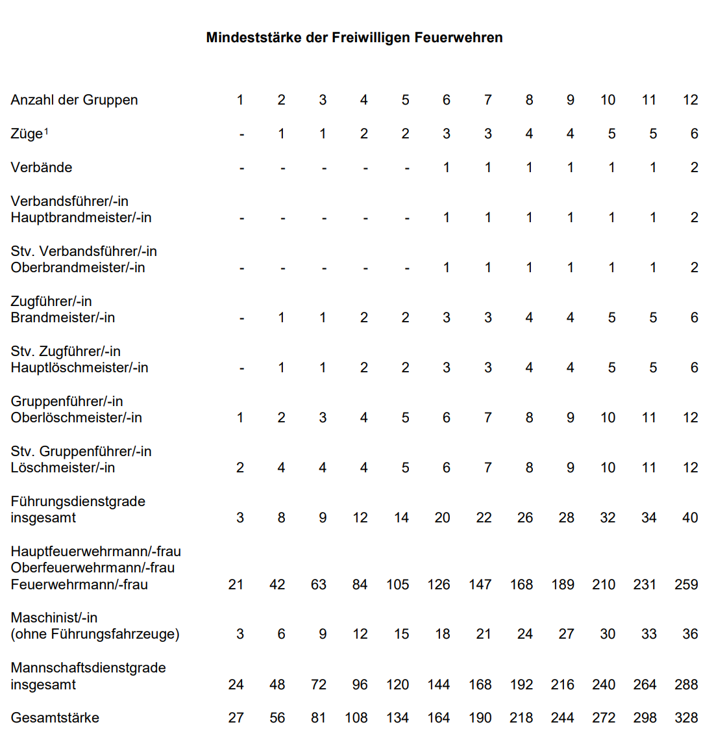
Quelle:
https://www.gesetze-bayern.de/Content/Resource?path=resources%2fBayVV_2153_I_11482_BayVV2153-I-11482-Anhang-003.PDF
In der oben gezeigten Tabelle sind die amtierenden Kommandanten bereits berücksichtigt.
¹ = Züge nach FwDV 3

